

**UNIVERSIDAD SAN IGNACIO DE LOYOLA**

**FACULTAD DE INGENIERÍA**

**PROYECTO FINAL**

**FUNDAMENTOS DE PROGRAMACIÓN**

ABARCA ROSALES, RENATO ISMAEL (2311806)

ALIAGA DE FRANCESCH, MATHIAS (2321044)

GARCIA VERGARA , GABRIEL (2320535)

MEJÍA BULNES, CÉSAR AUGUSTO (2320092)

RIVERA MORALES, CHRISTIAN ANDRE (2313421)

**DOCENTE**

DANIEL JESUS DIAZ ARENAS

**Lima, Perú**

**2023**

**“Año de la unidad, la paz y el desarrollo”**

**INICIO DE SESIÓN ADMINISTRADOR Y MENÚ DE OPCIONES DEL ADMINISTRADOR**

**Login “Administrador”**

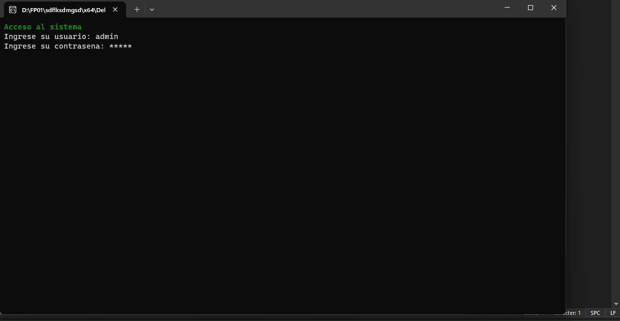

Tenemos el inicio de sesión del tipo de usuario Administrador, el cuál tendrá un menú de opciones integrado a este, para poder loguearse, se debe ingresar usuario y contraseña admin en ambos campos. En caso se equivoque, le dirá que el acceso al sistema sea denegado y se reiniciará el proceso de inicio de sesión.

**Menú de opciones “Administrador”**

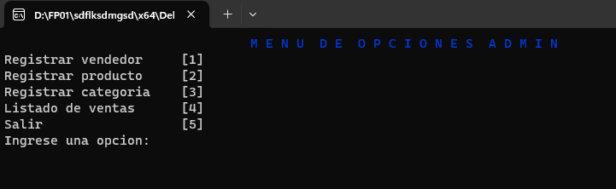

Al loguearse de forma correcta se le permitirá ver el menú de opciones del administrador, teniendo como opciones de registrar vendedor, producto y categoría del producto. Además de poder ver el listado de ventas realizadas por el vendedor y la opción de salir del usuario Administrador.

**Menú de opciones : “Registrar vendedor”**

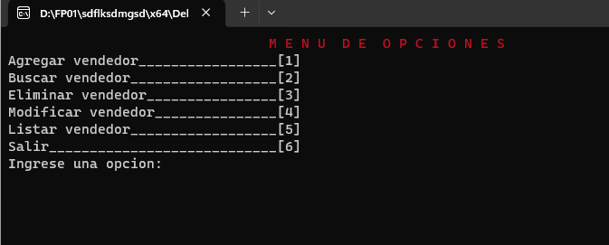

Al obtener la opción 1, se le ingresará al menú de opciones de Registrar vendedor, el cuál tendrá la opción de agregar, buscar, eliminar, modificar y listar los vendedores.

1. **Agregando datos del vendedor**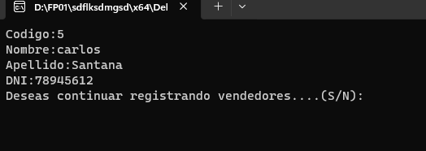

Al agregar un vendedor al Administrador se le pedirá rellenar campos, como el nombre, apellido y DNI.

1. **Buscar datos del vendedor**

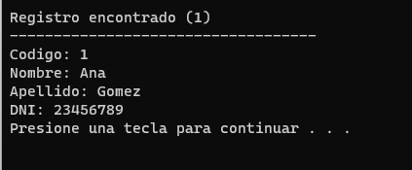

Cuando se quiera buscar un vendedor, se ingresará el código que el sistema asigna por defecto, el cuál nos brindará los datos del vendedor registrado previamente.

1. **Borrar datos del vendedor**

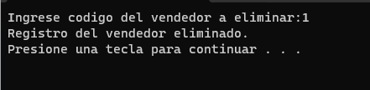

Del mismo modo para eliminar el vendedor se ingresará el código de este.

1. **Modificar datos del vendedor** 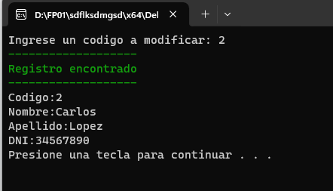

Cuándo se intente modificar un vendedor, primero se verificará si este existe mediante el código que el sistema asigna.

**Mini Menú de modificar dato**

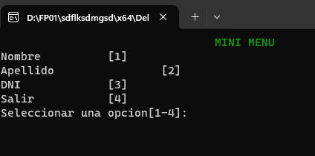

Si el código del vendedor existe se aperturará un mini menú de opciones de lo que queramos modificar.

1. **Lista de vendedores**

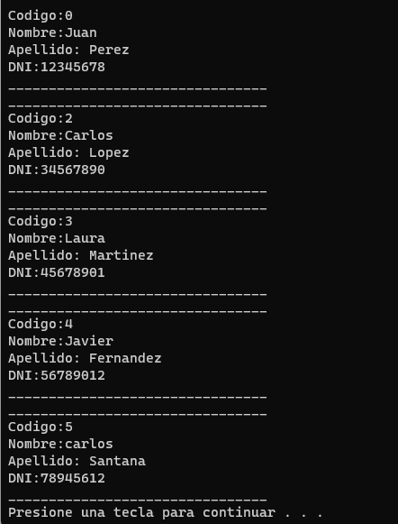

Nos brindará una lista detallada de los vendedores que se han registrado, con los datos de código, nombre, apellido y DNI.

**Menú de opciones: “Registrar producto”**

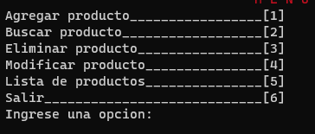

Al obtener la opción 2, se le ingresará al menú de opciones de Registrar producto, el cuál tendrá la opción de agregar, buscar, eliminar, modificar y listar los productos.

1. **Agregar producto**

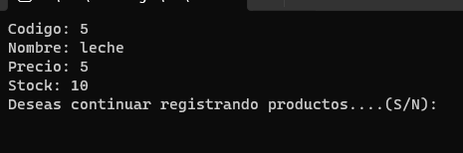

Al agregar un producto al Administrador se le pedirá rellenar campos, como el nombre, precio y stock.

1. **Buscar producto**

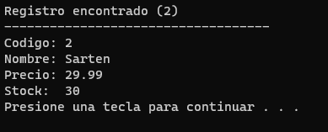

Cuando se quiera buscar un producto, se ingresará el código que el sistema asigna por defecto, el cuál nos brindará los datos del producto registrado previamente.

1. **Eliminar producto**

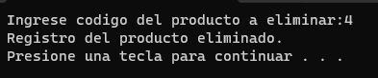

Del mismo modo para eliminar el producto se ingresará el código de este.

1. **Modificar producto**

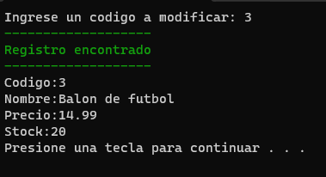

Cuándo se intente modificar un producto, primero se verificará si este existe mediante el código que el sistema asigna.

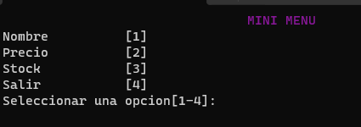

Si el código del producto existe se aperturará un mini menú de opciones de lo que queramos modificar.

1. **Lista de productos**

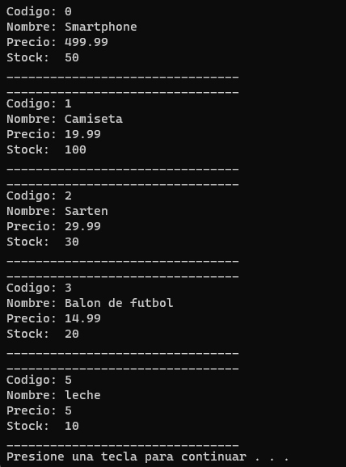

Nos brindará una lista detallada de los productos que se han registrado, con los datos de código, nombre, precio y stock.

**Menú de opciones: “Registrar categoría”**

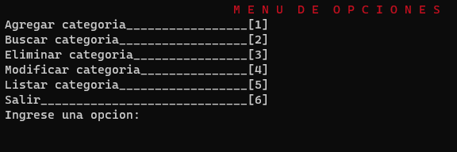

Al obtener la opción 3, se le ingresará al menú de opciones de Registrar categoría, el cuál tendrá la opción de agregar, buscar, eliminar, modificar y listar los vendedores.

1. **Agregar categoría**

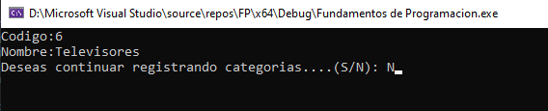

Al agregar una categoría al Administrador se le pedirá rellenar campos, como el nombre de esta.

1. **Buscar categoría**

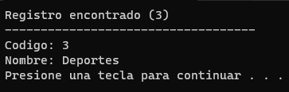

Cuando se quiera buscar una categoría, se ingresará el código que el sistema asigna por defecto, el cuál nos brindará los datos del vendedor registrado previamente.

1. **Eliminar categoría**

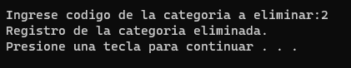

Del mismo modo para eliminar la categoría se ingresará el código de este.

1. **Modificar categoría**

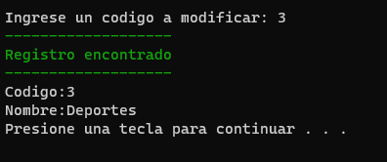

Cuándo se intente modificar una categoría, primero se verificará si esta existe mediante el código que el sistema asigna.

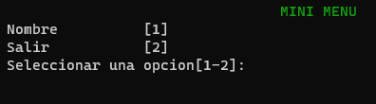

Si el código de la categoría existe se aperturará un mini menú de opciones de lo que queramos modificar.

1. **Lista de categoría**

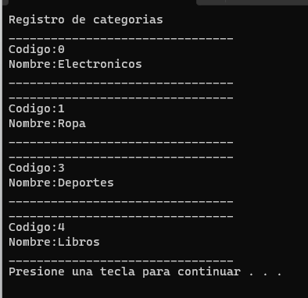

Nos brindará una lista detallada de las categorías que se han registrado, con los datos de código y nombre.

**Listado de ventas**

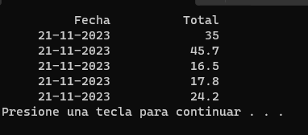

Listado de ventas registradas, el cual está relacionada con la opción del Vendedor, con fecha y el total que se ha vendido.

**INICIO DE SESIÓN VENDEDOR Y MENÚ DE OPCIONES DEL VENDEDOR**

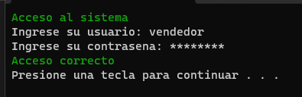

Tenemos el inicio de sesión del tipo de usuario Vendedor, el cuál tendrá un menú de opciones integrado a este, para poder loguearse, se debe ingresar usuario y contraseña vendedor en ambos campos. En caso se equivoque, le dirá que el acceso al sistema sea denegado y se reiniciará el proceso de inicio de sesión.

**Menú de opciones “Vendedor”**

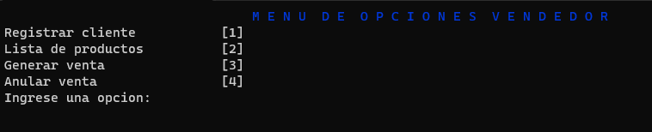

Al loguearse de forma correcta se le permitirá ver el menú de opciones del vendedor, teniendo como opciones de registrar cliente, lista de productos, generar venta y anular venta.

**Menú de opciones: “Registrar cliente”**

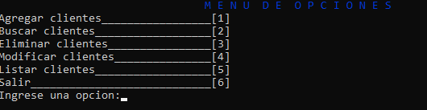

Al obtener la opción 1, se le ingresará al menú de opciones de Registrar cliente, el cuál tendrá la opción de agregar, buscar, eliminar, modificar y listar los clientes.

1. **Agregar cliente**

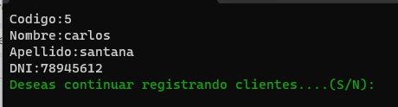

Al agregar un cliente al Vendedor se le pedirá rellenar campos, como el nombre, apellido y DNI.

1. **Buscar cliente**

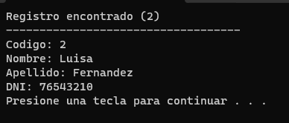

Cuando se quiera buscar un cliente, se ingresará el código que el sistema asigna por defecto, el cuál nos brindará los datos del cliente registrado previamente.

1. **Eliminar cliente**

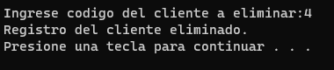

Del mismo modo para eliminar el cliente se ingresará el código de este.

1. **Modificar cliente**

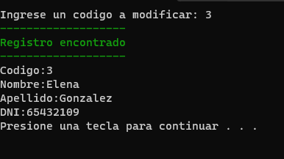

Cuándo se intente modificar un cliente, primero se verificará si este existe mediante el código que el sistema asigna.

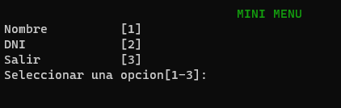

Si el código del cliente existe se aperturará un mini menú de opciones de lo que queramos modificar.

1. **Listar clientes**

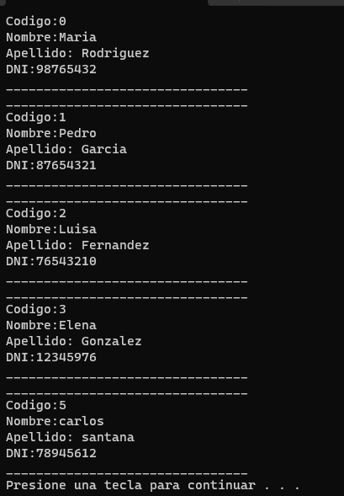

Nos brindará una lista detallada de los clientes que se han registrado, con los datos de código, nombre, apellido y DNI.

**Lista de productos**

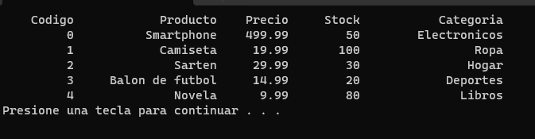

En esta opción se extrae la lista de productos que han registrado los Administradores, dando detalles como su código, nombre de producto, precio, stock y categoría de este.

**Generar venta**

Al querer generar una venta, el sistema pedirá el ingreso de los códigos de producto previamente vistos en la lista anterior.

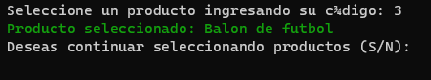

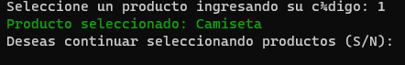

A medida que se vaya ingresando los códigos se le avisará de que producto se ha seleccionado.

**Listado de productos seleccionados**

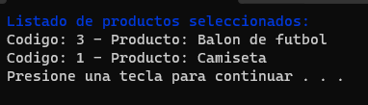

Para no perder de vista los productos seleccionados, se generará una lista de los productos que se han seleccionado por sí la lista es amplia.

**Ingreso del IGV**

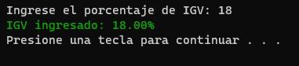

Cuándo se proceda con la lista, se le pedirá al vendedor ingresar el IGV actual, el sistema mismo lo convertirá a porcentaje.

**Venta generada**

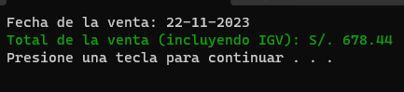

Para finalizar el proceso de venta, se emitirá la fecha actual que tiene el sistema operativo, además de dar un mensaje del precio de toda la venta realizado, incluyendo el igv ingresado anteriormente.

**Anular venta**

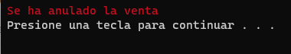

Si es que no se ha proseguido con la venta, al vendedor anular esta, se cerrará todo el proceso del sistema.